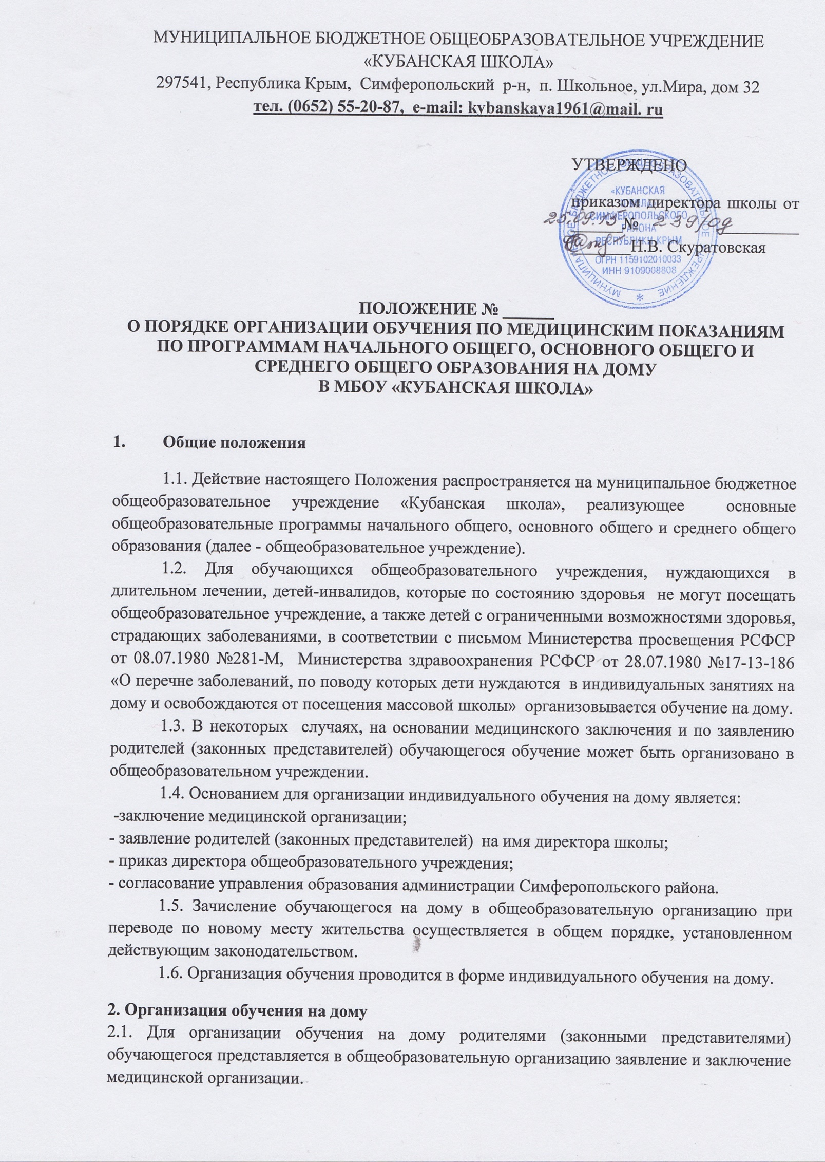
2.2. Руководителем общеобразовательной организации в течение 5 рабочих дней со дня подачи заявления издается приказ об организации обучения на дому для каждого обучающегося на дому.
2.3. Организация обучения на дому регламентируется образовательной программой, включающей индивидуальный учебный план обучающегося на дому, рабочими программами по общеобразовательным предметам, расписанием занятий.
2.4. Индивидуальный учебный план обучающегося на дому составляется на основе учебного плана общеобразовательного учреждения (с обязательным включением всех предметов учебного плана) с учётом индивидуальных особенностей обучающегося, в соответствии с санитарно-гигиеническими требованиями и медицинскими рекомендациями, согласовывается с родителями (законными представителями) обучающегося и утверждается приказом директора общеобразовательной организации.
2.5. Расписание учебных занятий согласовывается с родителями (законными представителями) обучающегося на дому и утверждается директором общеобразовательного учреждения.
2.6. Образовательный процесс для обучающегося организовывается с учетом особенностей его психофизического развития и индивидуальных возможностей.
2.7. Журнал для обучающегося на дому ведётся в соответствии с Методическими рекомендациями по ведению классных журналов учащихся 1-11 классов общеобразовательных организаций (письмо Министерства образования, науки и молодёжи Республики Крым от 04.12.2014 №01-14/2013).
2.8. Образовательный процесс регламентируется индивидуальным учебным планом, графиком, расписанием занятий, которые рассматриваются и принимаются на педагогическом совете образовательной организации, согласовываются с родителями (законными представителями) и утверждаются нормативным актом общеобразовательной организации, а затем доводятся до сведения родителей (законных представителей) под роспись.
2.9. Общее количество учебных часов, выделенных на каждого обучающегося на дому, определяется приказом директора и составляет:
1-4 классы – 8 часов в неделю,
5-9 классы – 12 часов в неделю,
10-11 классы – 14 часов в неделю.
Оставшиеся часы федерального базисного учебного плана в разрезе каждого класса выделяются для самостоятельной работы обучающегося на дому с учётом максимально допустимой нагрузки.
2.10. При формировании учебных планов для обучающихся с отклонениями в развитии необходимо руководствоваться приказом Министерства образования Российской Федерации от 10.04.2002 №29/2065-п «Об утверждении учебных планов специальных (коррекционных) образовательных учреждений для обучающихся, воспитанников с отклонениями в развитии», а также методическими рекомендациями по формированию учебных планов специальных (коррекционных) образовательных организаций для детей с ограниченными возможностями здоровья и классов коррекционной направленности общеобразовательных организаций (письмо Министерства образования, науки и молодёжи Республики Крым от 18.08.2014 №01-14/836).
При этом обязательная и общая нагрузка увеличивается на 2 часа для проведения коррекционно-развивающей работы.
2.11. Одной из важнейших составляющих организации обучения на дому является самостоятельная работа, выполняемая по заданию педагогического работника, под его руководством.
Содержание самостоятельной работы должно быть описано в рабочей программе и направленно на расширение и углубление практических знаний и умений по данном предмету, на усвоение межпредметных связей.
2.12. Общеобразовательная организация:
предоставляет обучающимся на время обучения бесплатно учебники, учебную, справочную и другую литературу, имеющиеся в библиотеке общеобразовательной организации;
обеспечивает обучающихся специалистами из числа педагогических работников, оказывает методическую и консультативную помощь, необходимую для освоения основных общеобразовательных программ;
организует обучение по основным общеобразовательным программам;
осуществляет промежуточную и государственную (итоговую) аттестацию обучающихся;
выдает обучающимся, прошедшим государственную (итоговую) аттестацию, документ государственного образца о соответствующем уровне образования.
2.13. Контроль за организацией обучения и проведением занятий на дому обучающегося осуществляется классным руководителем, а за выполнением учебных программ и качеством обучения – заместителем директора по учебно-воспитательной работе.
2.14. Освоение обучающимся образовательной программы на дому, в том числе отдельной части или всего объема учебного предмета, курса, дисциплины (модуля) образовательной программы, сопровождается промежуточной аттестацией обучающихся, проводимой в формах, определенных учебным планом, и в порядке, установленном образовательной организацией.
2.15. Результаты промежуточной и государственной (итоговой) аттестации обучающегося осваивающего образовательную программу на дому отражаются в классном журнале соответствующего класса (в сводной ведомости). При этом в классном журнале делается запись о периоде обучения соответствующего обучающегося на дому, указывается дата и номер приказа.
2.16. В случае болезни педагогического работника (не позже, чем через 3 рабочих дня) заместитель руководителя по учебно-воспитательной работе образовательной организации:
производит замещение занятий с обучающимся на дому с целью выполнения индивидуального учебного плана.
2.17. В случае болезни обучающегося на дому педагогический работник с целью выполнения индивидуального учебного плана проводит пропущенные занятия в дополнительное время по согласованию с родителями (законными представителями) обучающегося на дому.
2.18. По окончании срока действия медицинского заключения общеобразовательное учреждение совместно с родителями (законными представителями) решает вопрос о дальнейшей форме получения образования обучающимся. Обучающийся может продолжить учебные занятия в общеобразовательном учреждении, в котором обучался, на общих основаниях.

